***Devoir à la maison numéro 6 (entrainement pour le ds2) Pour le 5/12/23***

**Exercice 1 :automatismes3,4**

Les questions sont indépendantes.

1. .Déterminer $P\left(A∩B\right)$ puis $P\left(A∪B\right)$ et enfin $P_{B}(A)$.

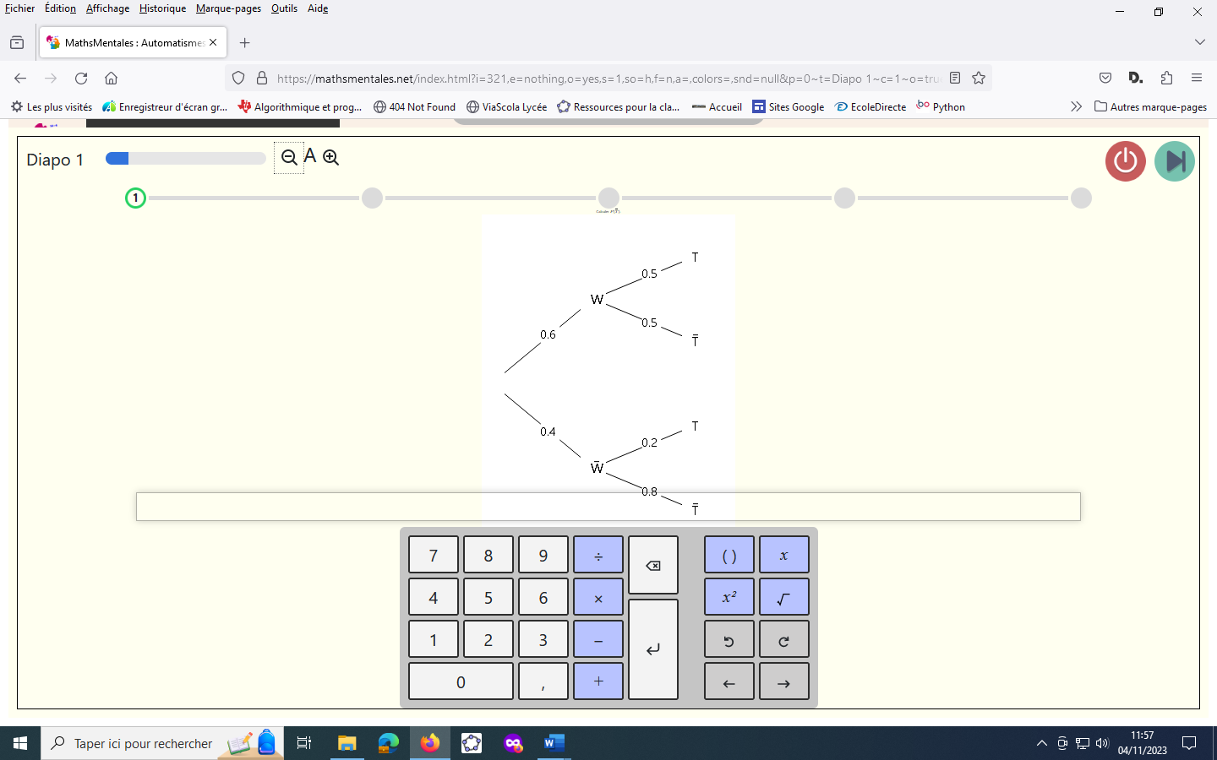2.Déterminer en justifiant $P(\overline{T})$

3.Développer l’expression $(2x-1)²-2(x+2)²$

4.Factoriser $x²- 9x$.

5.Factoriser $(x+1)(x+2)-3(x+1)(x+5)$

4.Factoriser $(2x+1)(x-4)-3(x²-16)$

**Exercice 2 : probabilité conditionnelle**

Un stock de champignons est constitué de trois variétés de champignons conditionnés en barquettes. Ces barquettes proviennent exclusivement de France ou d’Italie.

Ce stock est composé à 50% de barquettes de cèpes, à 30% de barquettes de girolles et à 20% de barquettes de morilles.

15% des barquettes de cèpes proviennent d’Italie.

20% des barquettes de girolles proviennent d’Italie.

40% des barquettes de morilles proviennent d’Italie.

On choisit une barquette de ce stock au hasard.

On notera les évènements suivants :

C : «  la barquette choisie contient des cèpes » G : «  la barquette choisie contient des girolles »

M : «  la barquette choisie contient des morilles » I : «  la barquette choisie provient d’ Italie »

F : «  la barquette choisie provient de France »

1. Quelle est la probabilité que la barquette choisie contienne des cèpes et provienne de France ?
2. Montrer que la probabilité que la barquette choisie provienne d’Italie est 0,215.
3. Quelle est la probabilité que la barquette choisie contienne des cèpes sachant que cette barquette provient d’Italie ? On donnera une valeur arrondie à 10-3.
4. La barquette choisie provient de France. Quelle est la probabilité que ce soit une barquette de girolles ? On donnera une valeur arrondie à 10-3.

**Exercice 3 :**



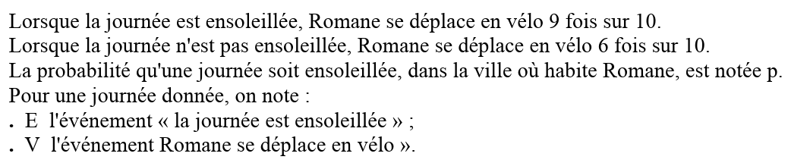

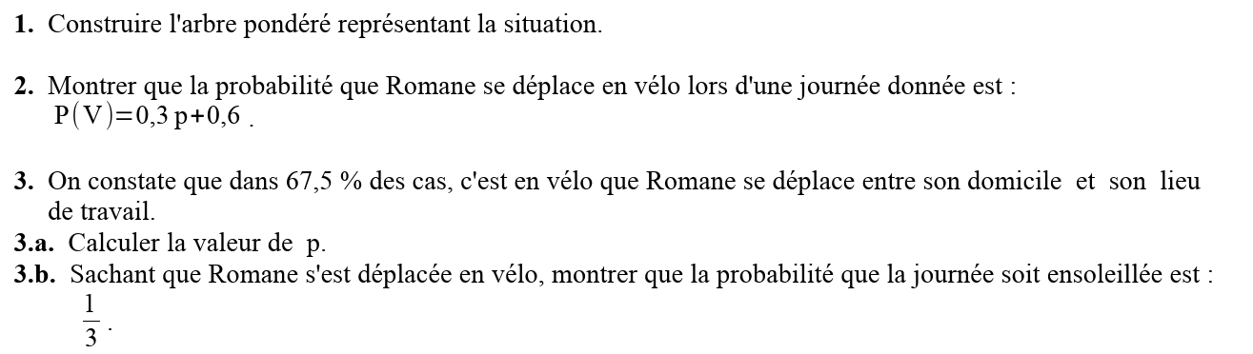

**Exercice 4 :**

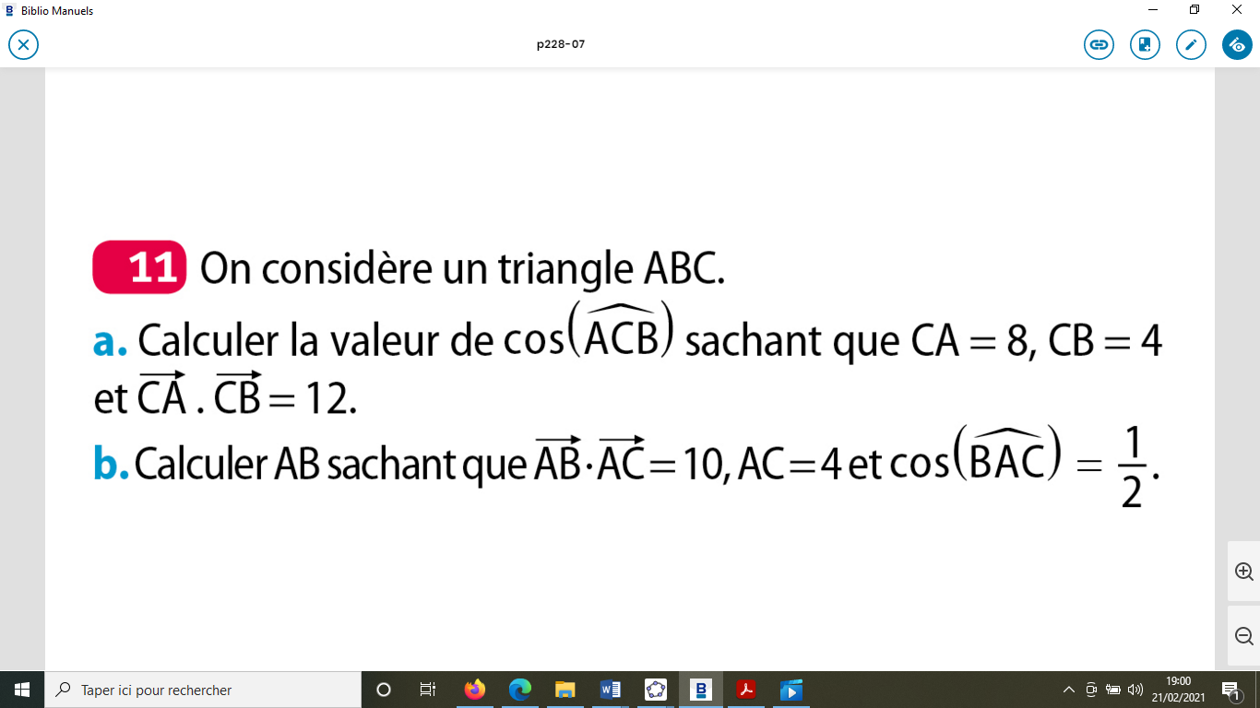

**Exercice 5 :exploitation de la forme canonique**

1. On dispose de la capture d’écran de Géogébra

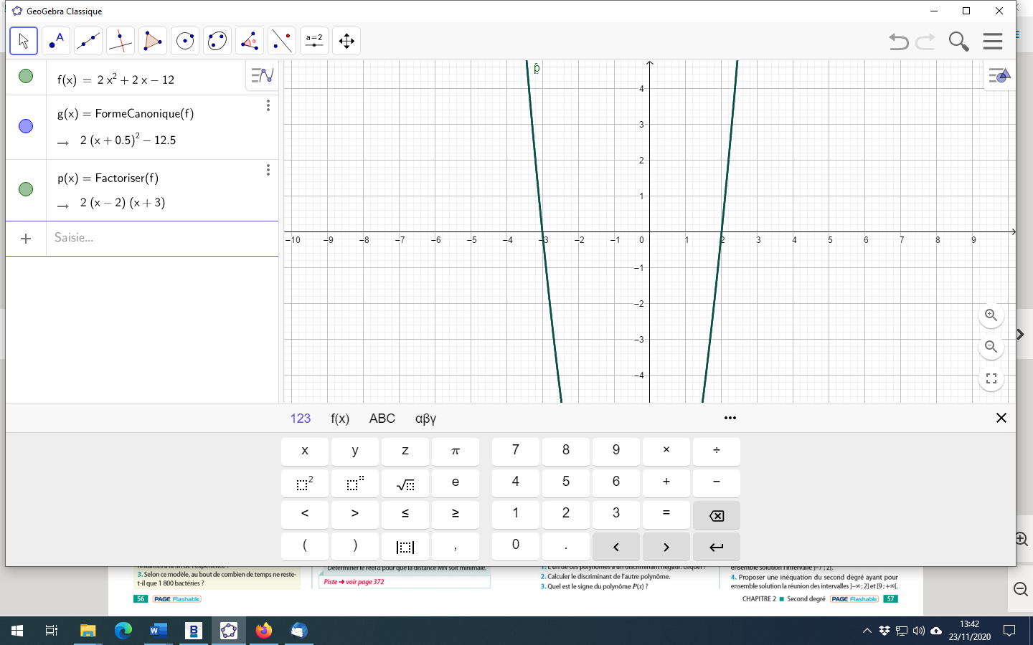

Donner **sans justifier** le tableau de variation du polynôme du second degré définie par $f\left(x\right)=2x^{2}+2x-12$ ainsi que ses racines.

2. Soit la fonction définie par $f(x)= -2x²+3x+2$

a) Calculer α et β.

b) Déterminer **en justifiant** le tableau de variations de $f$.

3.Une entreprise fabrique des jeans. Le cout de production de *x* objets est

$C(x)=3x²-30000x+75 010 250$ (en euros).

1. Calculer α et β.
2. Déterminer en justifiant la quantité de jeans à produire afin de minimiser le cout de production.

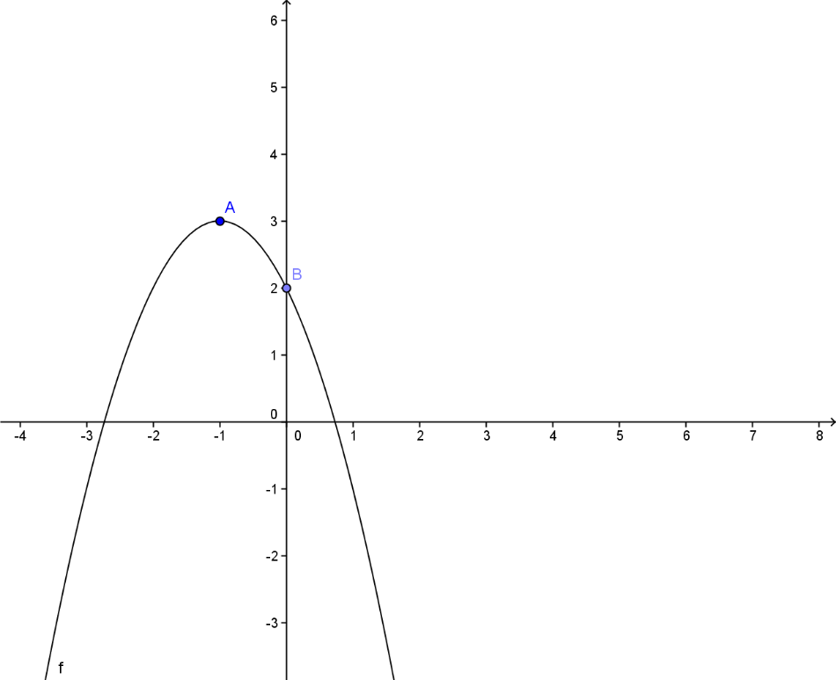

**Exercice 6 : lecture graphique**

*Les questions sont indépendantes.*

1.La parabole représentée ci-contre est la courbe d’une fonction polynôme du second degré $f$. Déterminer en justifiant l’expression de $f(x)$ en fonction de $x.$

**Indication : on commencera par lire les valeurs de α et β.**

2.

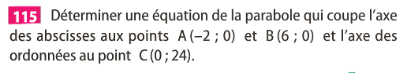

**Exercice 7 : équations du second degré -inéquations du second degré**

1.Résoudre dans $R$ les équations du second degré : *(on demande de rédiger, la calculatrice est juste un moyen de vérification !!!)*

i) $2x²+5x-3=0$

ii) $7x^{2}-2\sqrt{7}x+1=0$

2.L*es deux questions sont indépendantes*

a) Résoudre l’inéquation $x²-x+2>0$. (on étudiera préalablement le signe de $x²-x+2$)

b) Résoudre l’inéquation $-2x²-4x+6 ≤ 0$ (on étudiera préalablement le signe de $-2x²-4x+6$)

**Exercice 8 : équation bicarrée**

Résoudre dans $R$ l’équation bicarrée : $x^{4}-5x²+6=0$*.(on pourra faire le changement de variable X=x²)*

**Exercice 9 : équation admettant une unique solution**

Déterminer pour quelles valeurs de b, l’équation $x²+(b-2)x+1=0$ admet exactement une solution.

(on de demande pas la valeur de cette solution)

**Exercice 10: résolution d’un problème**

Déterminer en justifiant les dimensions d’un rectangle de périmètre 30cm et d’aire 47,25cm².

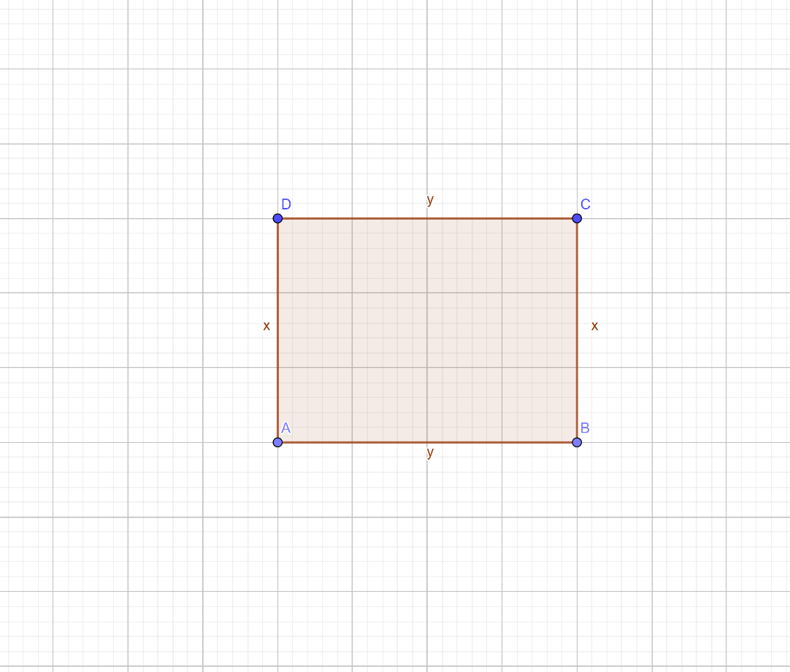**Exercice 11 : problème d’optimisation**

Le but de l’exercice est de rechercher parmi tous les rectangles de **périmètre 14cm** celui ayant la plus grande aire. Soit ABCD un tel rectangle. On pose $x=AD$ et $y=AB$.

On admet que $x$ et $y$ sont dans l’intervalle ]0 ;7[.

1.Exprimer $y$ en fonction de $x$. (ne pas mesurer avec une règle sur la figure)

2.Démontrer que l’aire d’un tel rectangle est $f(x)=-x²+7x.$

3.Déterminer en justifiant en quelle valeur de $x$, $f$ admet un maximum puis répondre à la problématique de l’exercice.

**Exercice 12 : résolution d’un problème**

$$AB=6cms,BC=9cms et AC=12cms.$$

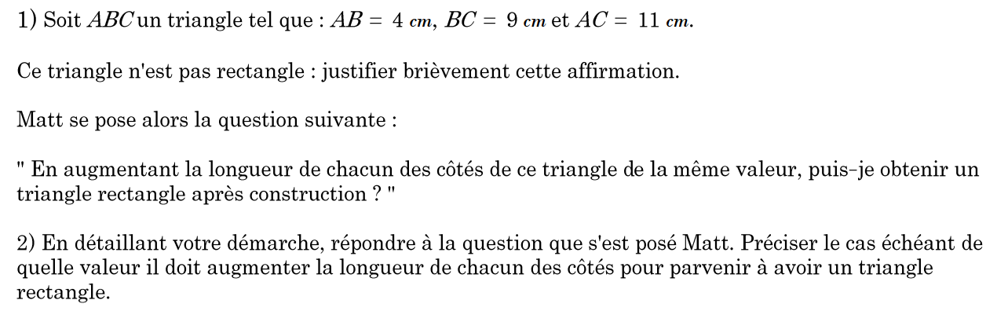

**Exercice 13 :un problème de Newton**

L’aire d’un triangle rectangle est 429cm² et son hypoténuse a pour longueur 72,5cm.

Quelles sont ses dimensions ?Justifier.

**Exercice 14 : résolution d’un problème**

